班级动态(12.27)
一、来园基本情况
今日天气：晴，-1~7℃，空气质量良。
来园人数：应到30人，实到30人，今天全勤哟~
早点：鲜牛奶、多样饼干、碧根果。
儿童（男孩） | 来园情绪 | 自主放物品 | 自主早点 | 儿童（女孩） | 来园情绪 | 自主放物品 | 自主早点
王秋逸 | √ | √ | √ | 肖妙青 | √ | √ | √
纪苏晨 | √ | ⚪ | ⚪ | 嵇羽晞 | √ | √ | √
赵夏冉 | √ | √ | √ | 管亦星 | √ | √ | √
白新奇 | √ | √ | √ | 陈怡何 | √ | √ | √
丁载誉 | √ | √ | √ | 陈艺茹 | √ | √ | √
杨言希 | √ | √ | √ | 刘佩琦 | √ | √ | √
樊晏清 | √ | √ | √ | 朱柯逸 | √ | √ | √
邵祉琛 | √ | √ | √ | 胡欣芮 | √ | √ | √
刘与一 | √ | √ | √ | 李梦兮 | √ | √ | √
蔡镇远 | √ | √ | ⚪ | 张心愉 | √ | √ | √
崔子瑜 | √ | √ | √ | 徐佳一 | √ | √ | √
陶书宇 | √ | √ | √ | 曹婳 | √ | √ | √
李一凡 | √ | √ | √ | 顾一冉 | √ | √ | √
冯子乐 | √ | √ | √ | 朱天文 | √ | √ | √
孔梓睿 | √ | √ | √ | 黄雅萌 | √ | √ | √

二、区域游戏
通过孩子们的讨论，本学期我们设置了建构区（地面建构、桌面建构）、美工区、自然材料区、科探区、图书区、益智区。来看看我们的游戏吧！
朱天文、冯子乐在桌面建构区用雪花片建构“狮子”；孔梓睿、纪苏晨在用乐高建构“动物园”。 | 黄雅萌、邵祉琛在益智区挑战拼图。 | 陶书宇在自然材料区用胶枪和自然物制作了一只长颈鹿。
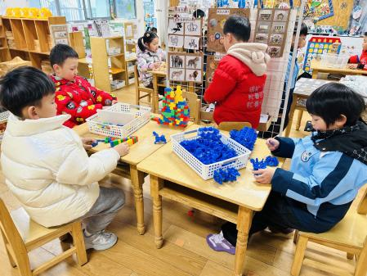 | 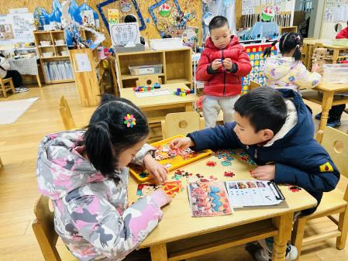 | 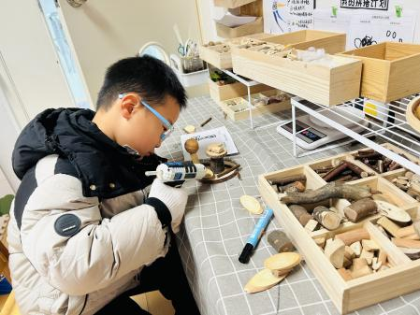
陈艺茹、嵇羽晞在图书区玩“因为...所以...”的句式游戏。 | 崔子瑜、刘与一在科探区探索“过山车挑战”。 | 刘佩琦、张心愉在美工区用超轻粘土制作雪人和企鹅。
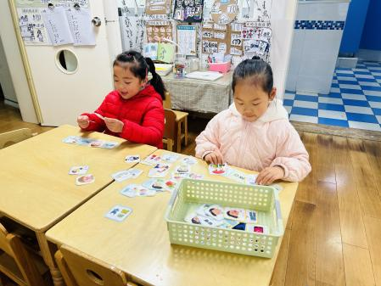 | 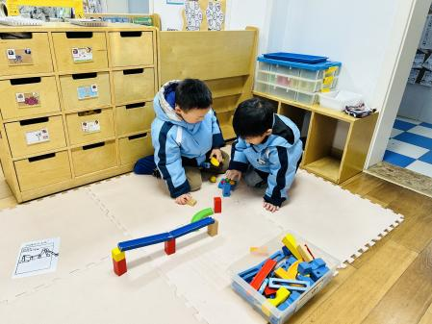 | 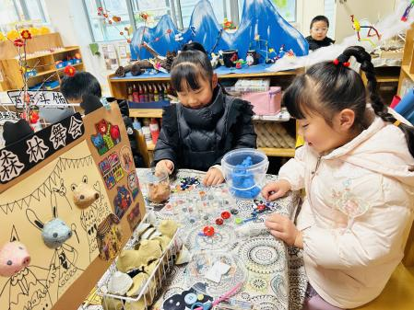

三、户外活动
滑滑梯是孩子们很喜欢的户外活动区域，在滑滑梯的各个区域孩子们爬上滑下，在上下台阶、平衡能力上都能得到不同程度的发展。游戏的过程中，孩子们也会根据自己的身体情况适当休息、擦汗、饮水等自我护理。
朱柯逸和纪苏晨排队爬上滑滑梯。 | 陈艺茹发现滑滑梯下面藏了一位小朋友。 | 杨言希就要从滑滑梯上滑下来啦！
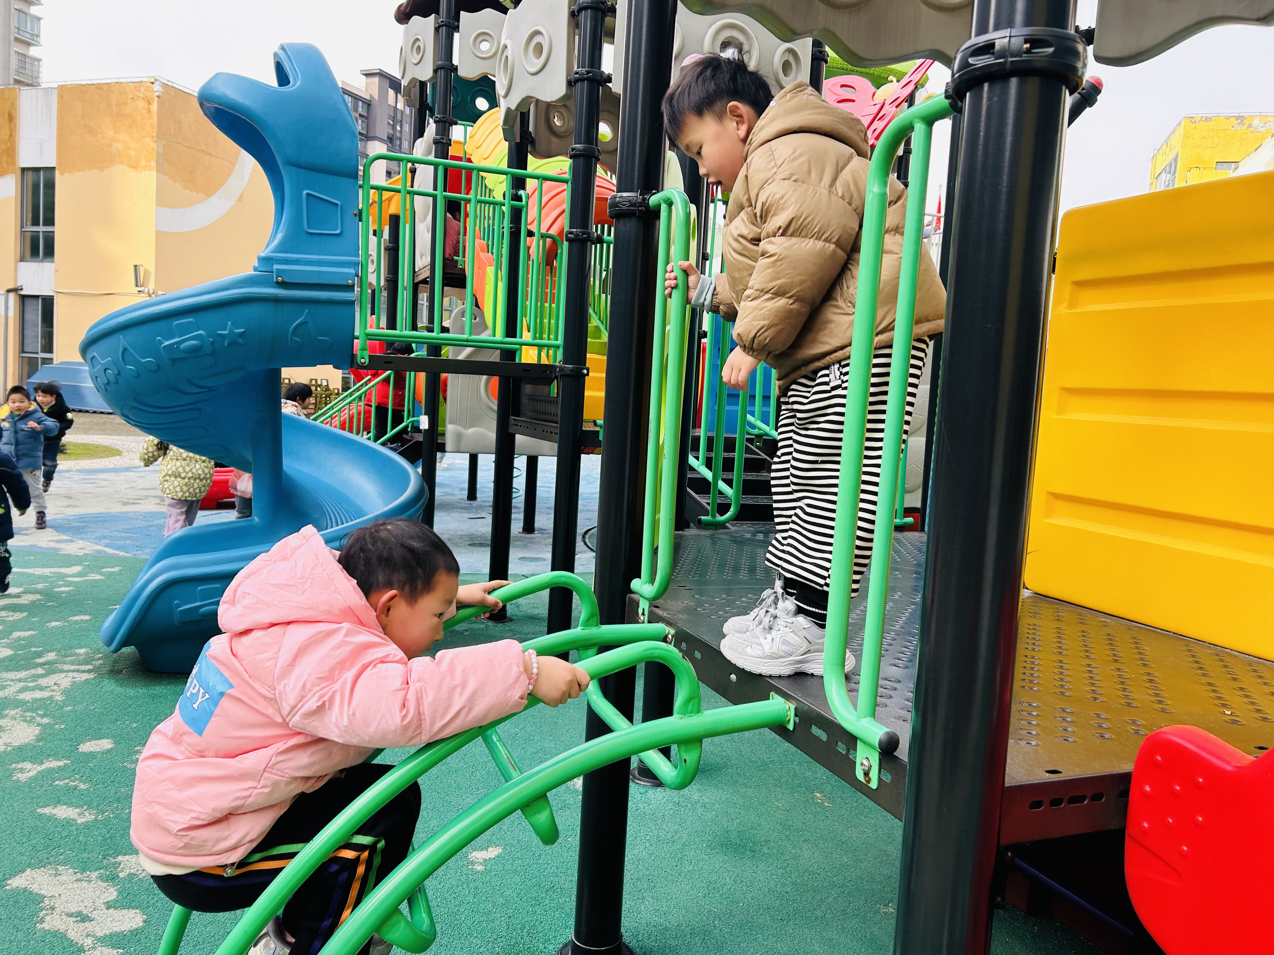 | 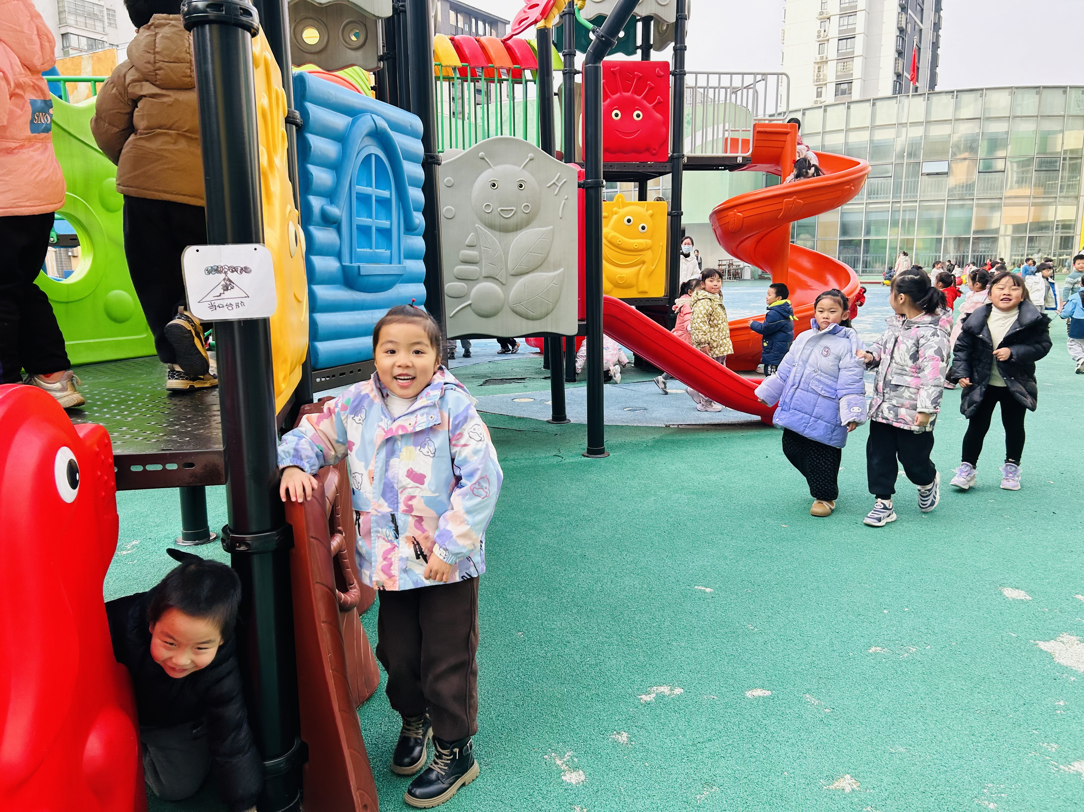 | 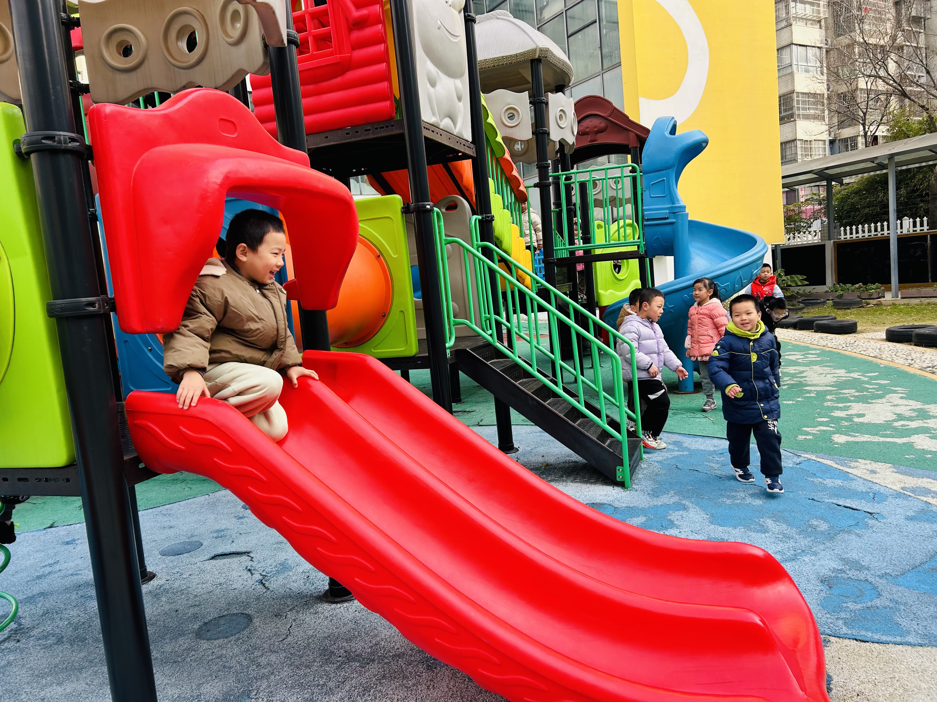
玩累了喝水休息一会儿，我们聊一聊趣事。
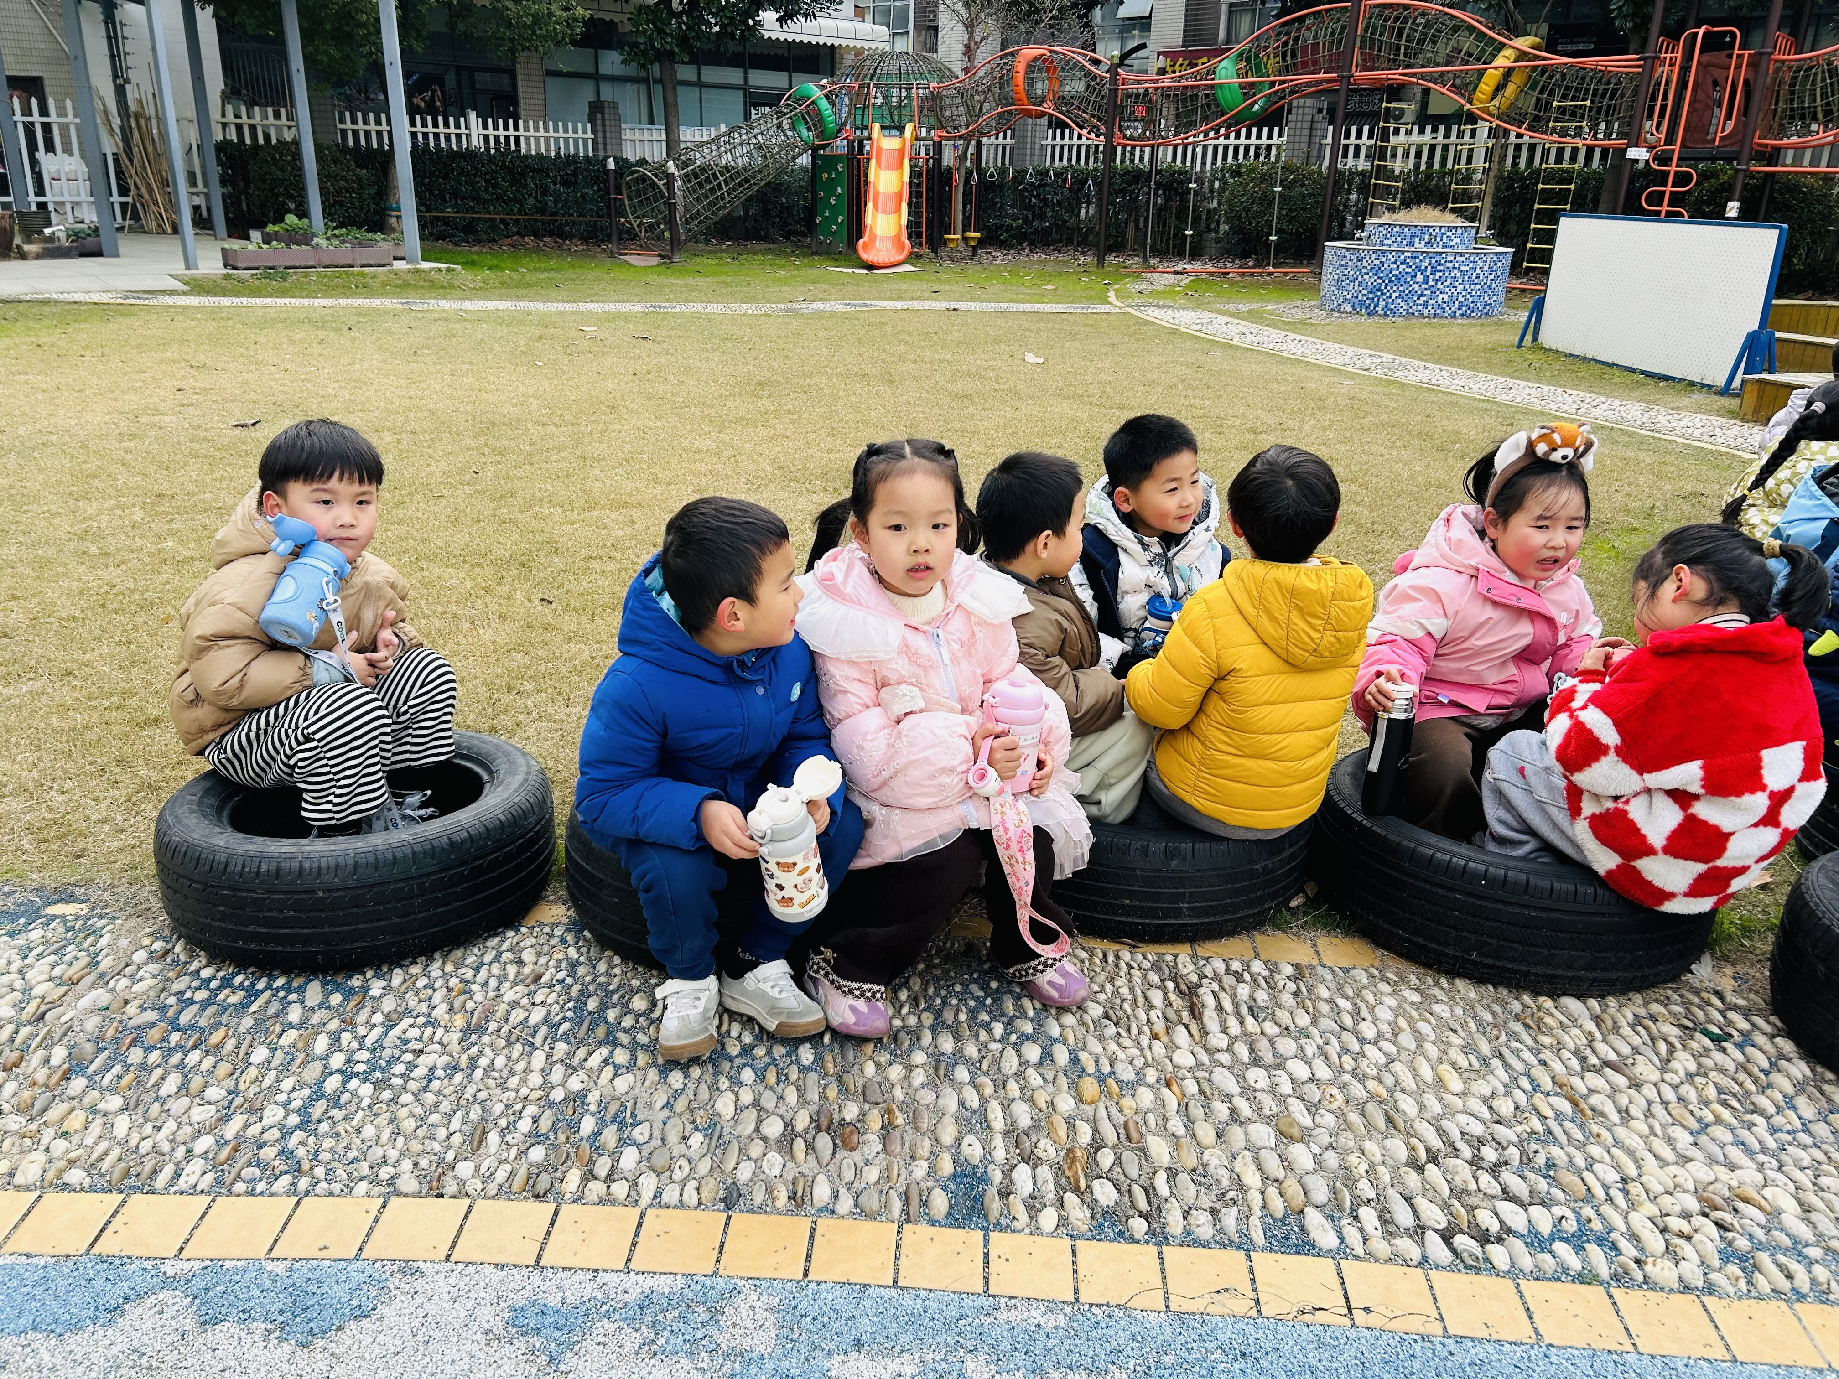 | 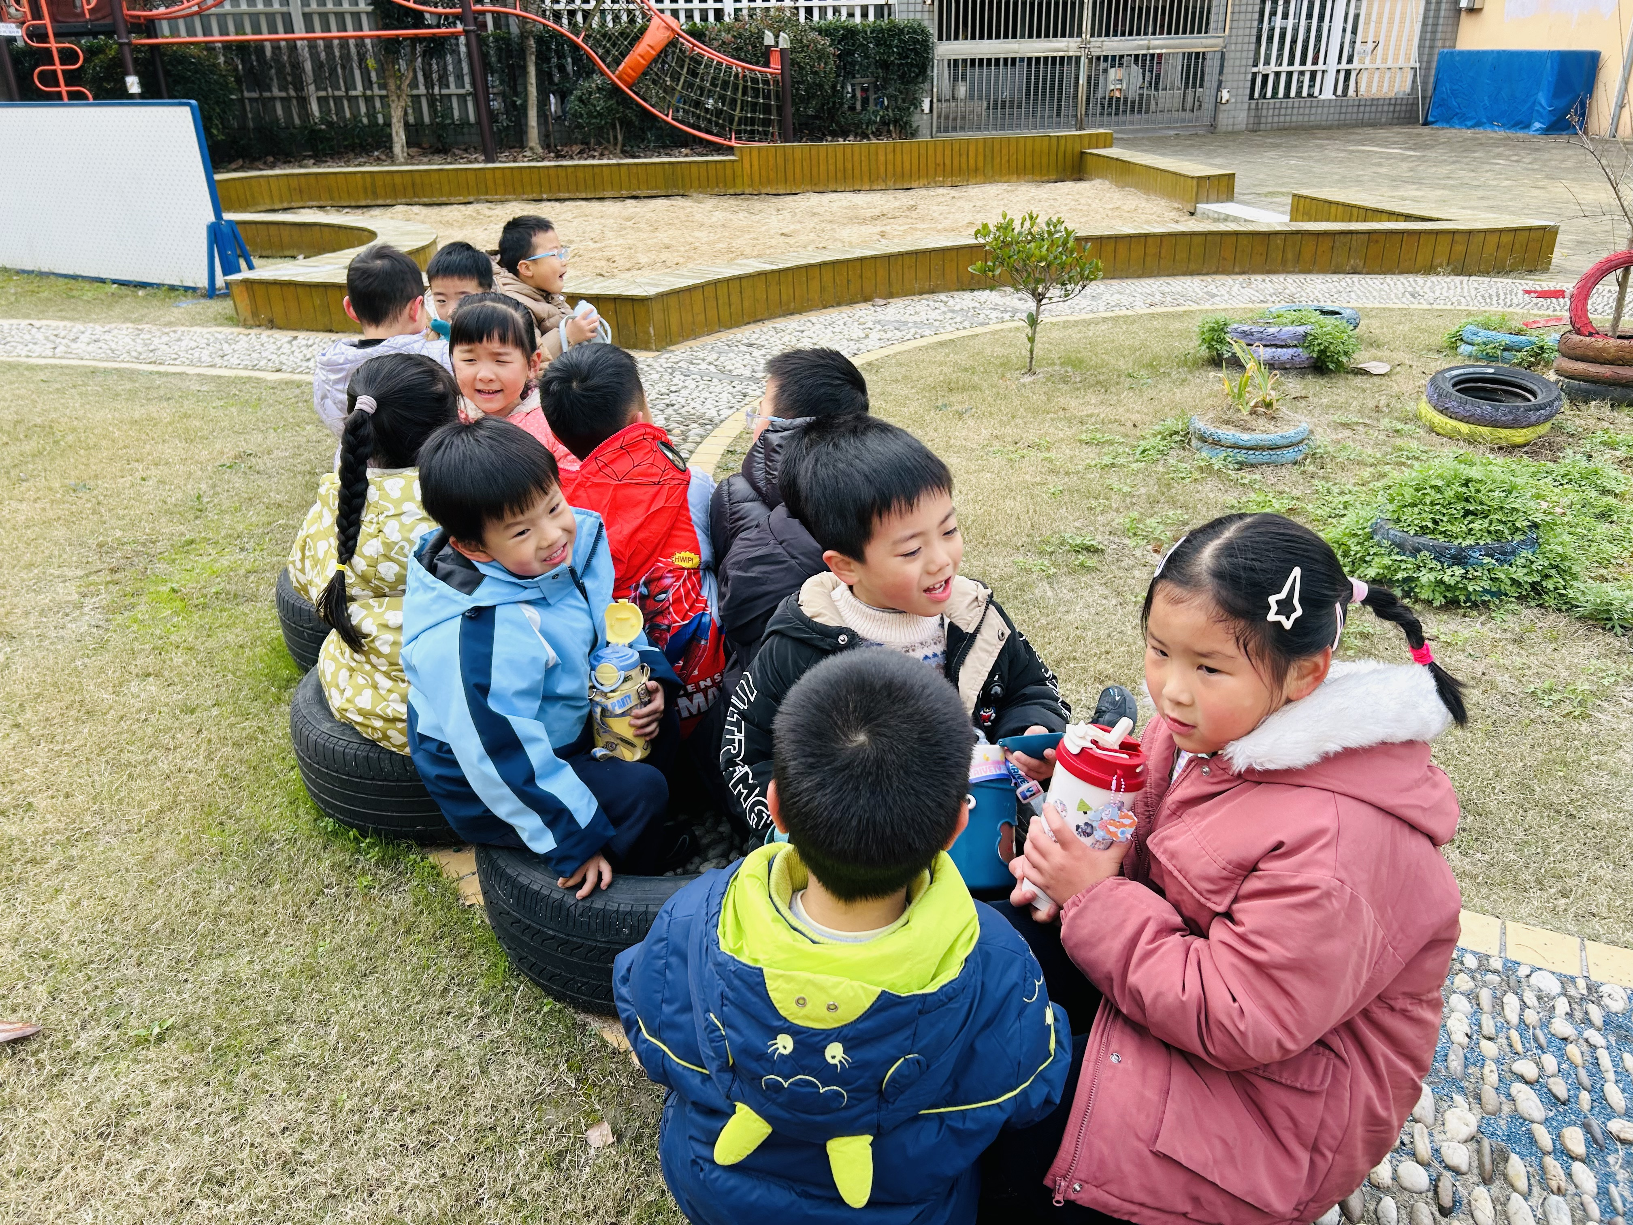 | 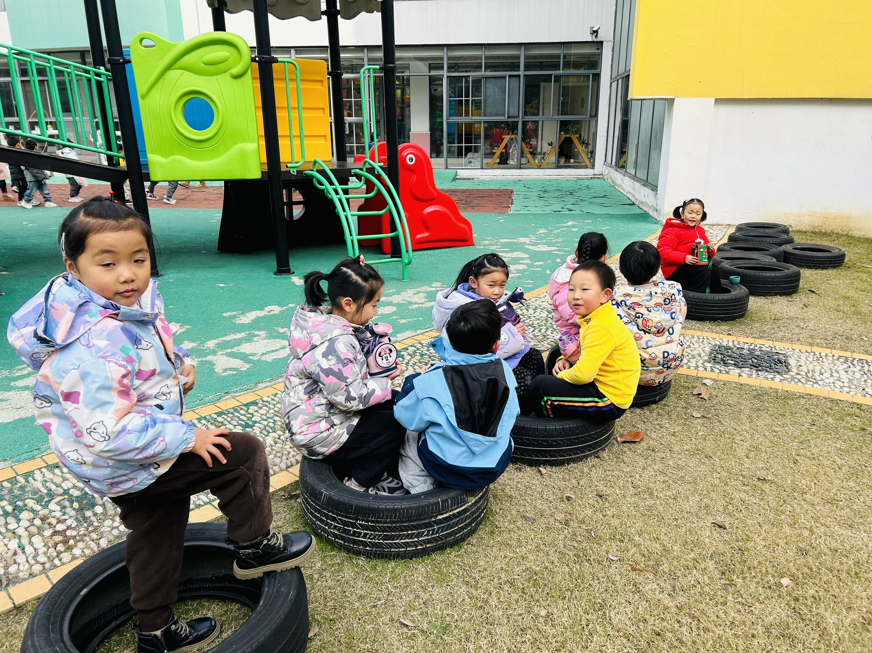

四、集体活动
数学：5的第一组加减
5的加减运算是比较抽象的概念。它包括许多算式，幼儿能够理解的是：1+4=5，2+3=5，3+2=5，4+1=5，,5-1=4，5-3=2等等，这几个算式对于幼儿来说是很抽象的。本节活动主要学习5的第一组加减，及1+4=5,4+1=5,5-1=4,5-4=1。本次活动主要是根据物体的某种特征分类计数，在分类计数中理解5的第一组加减法。在活动中，肖妙青、嵇羽晞、管亦星、陈怡何、陈艺茹、刘佩琦、朱柯逸、胡欣芮、张心愉、徐佳一、曹婳、顾一冉、朱天文、黄雅萌、王秋逸、白新奇、丁载誉、杨言希、樊晏清、邵祉琛、刘与一、蔡镇远、崔子瑜、李一凡小朋友能够认真倾听，积极互动；肖妙青、嵇羽晞、管亦星、胡欣芮、徐佳一、顾一冉、黄雅萌、王秋逸、丁载誉、邵祉琛、蔡镇远、崔子瑜、李一凡小朋友能根据物体的某种特征分类计数，并运用特征标记与数字进行记录，学习5的第一组加减。
张老师给我们玩了碰球游戏，我们一起说一说有关5的加减，我们还用分饼干进行了操作，学习5的第一组加减。
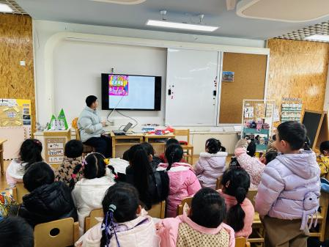 | 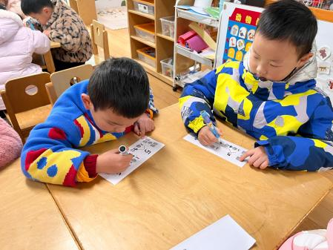 | 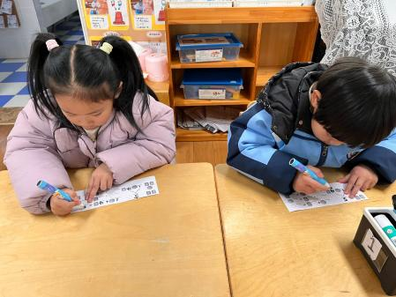
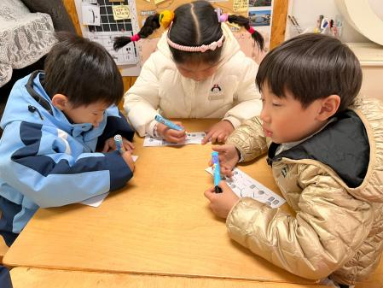 | 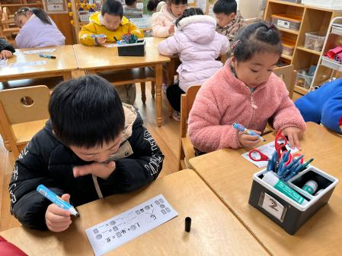 | 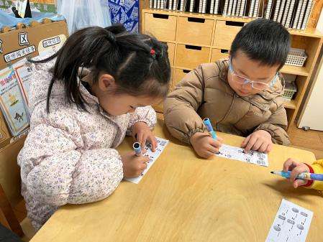

五、生活活动
午餐：藜麦饭、芋头红烧肉、清炒白菜、翡翠银鱼羹。
孩子们自主盛饭盛菜，基本都能将自己盛的饭菜吃完，今天的汤孩子们很喜欢，王秋逸、曹婳、李梦兮、纪苏晨等小朋友都喝了两碗！
午睡：冯子乐、杨言希小朋友未入睡，其他小朋友都在13：00前入睡啦！
午点：三鲜虾饺、奶酪棒、苹果、香梨。
每个小朋友都能将几种点心和水果吃完。

六、温馨提示
1.2025年元旦节即将来临！为了弘扬中华民族优秀传统文化，培养孩子的动手能力，同时增进亲子间的情感，让孩子们感受中国节日的快乐，家长们可以带着孩子亲子手工制作灯笼或福气签。制作完成后，孩子们可以在游园当天(12月31日)带来园,亲手挂起自己的作品。
制作要求如下：
灯笼或福气签的大小、形状、材料不限，但需符合新年主题。 鼓励家长与孩子共同发挥创意，享受制作过程。
期待大家的精彩作品！
2.放学时请大家耐心等待，轮到我们班时再进入放学通道，为孩子们营造安全有序的放学环境噢！

